«Организация развивающей предметно - пространственной среды в ДОО согласно ФГОС дошкольного образования»
Созданная мною развивающая предметно-пространственная среда в группе выполняет образовательную, развивающую, воспитывающую, стимулирующую, организационную, коммуникативную функции. Предметно-развивающая среда позволяет обеспечить каждому ребенку (и с ограниченными возможностями здоровья) выбор деятельности по интересам, возможность взаимодействовать со сверстниками или действовать индивидуально.
В соответствии с ФГОС дошкольного образования развивающая предметно – пространственная среда обеспечивает:
-максимальную реализацию образовательного потенциала пространства образовательной организации группы;
-наличие материалов, оборудования и инвентаря для развития различных видов деятельности;
-охрану и укрепление здоровья детей, необходимую коррекцию особенностей их развития;
-возможность общения и совместной деятельности детей и взрослых;
-двигательную активность детей, а также возможность для уединения.
Основной формой работы с дошкольниками и ведущим видом деятельности детей является игра, ей и отдана ведущая роль нашего пространства группы.
Большую помощь в оформлении, моделировании игровой развивающей предметно-пространственной среды оказывают родители воспитанников детского сада, которые помогают оснащать уголки необходимыми поделками, материалом собственного изготовления, создавая тем самым эмоциональный комфорт.
Активный сектор
Центр «Сюжетно-ролевые игры»
Задачи:
- развитие коммуникативных способностей;
- обогащение социального опыта детей (правила поведения в общественных местах);
- развитие навыка диалогической речи; побуждать детей творчески воспроизводить в играх быт семьи;
- совершенствовать умение самостоятельно создавать для задуманного сюжета игровую обстановку;
- раскрывать нравственную сущность деятельности взрослых людей: ответственное отношение к своим обязанностям, взаимопомощь.
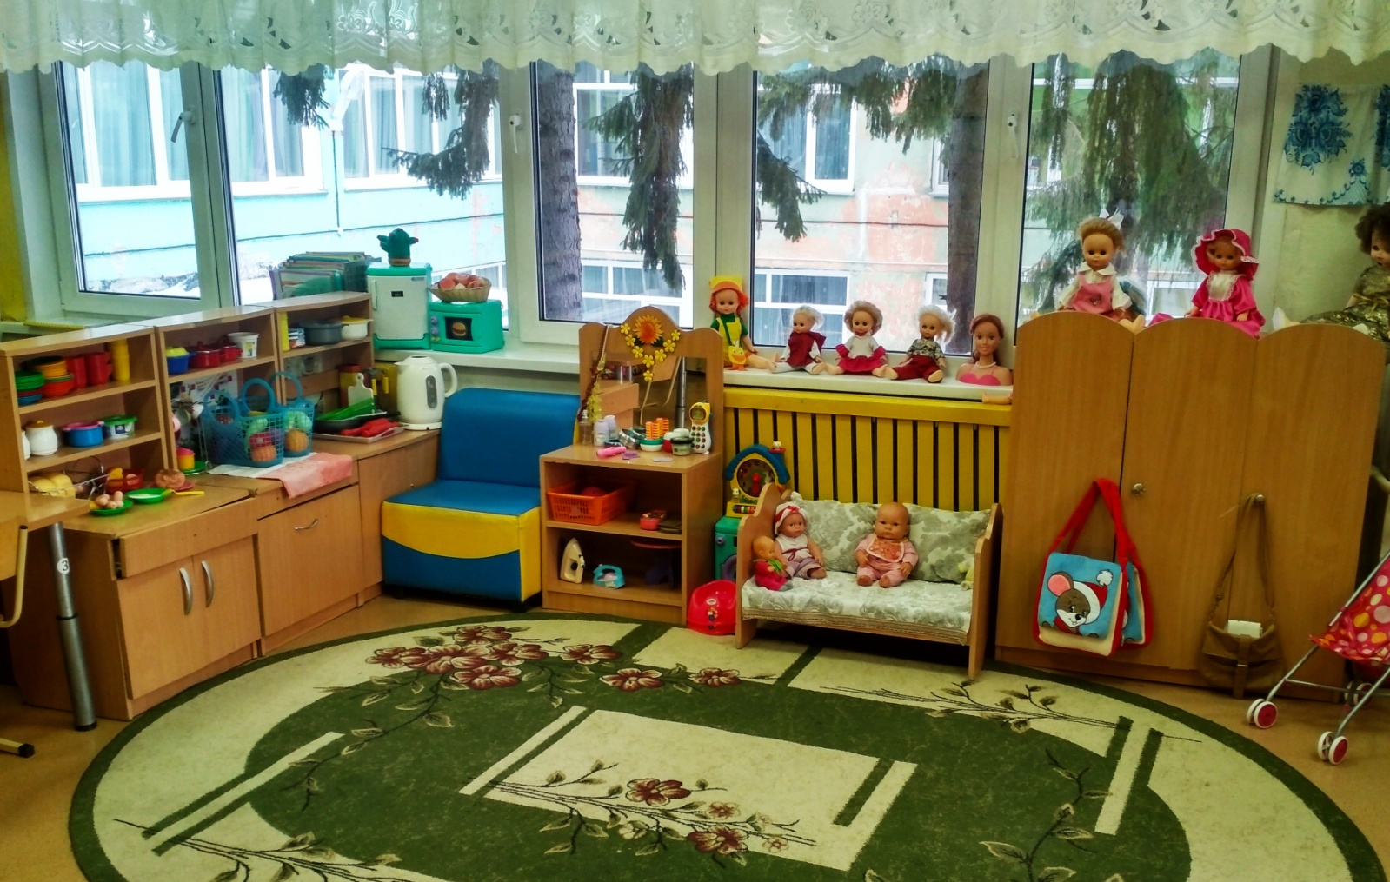
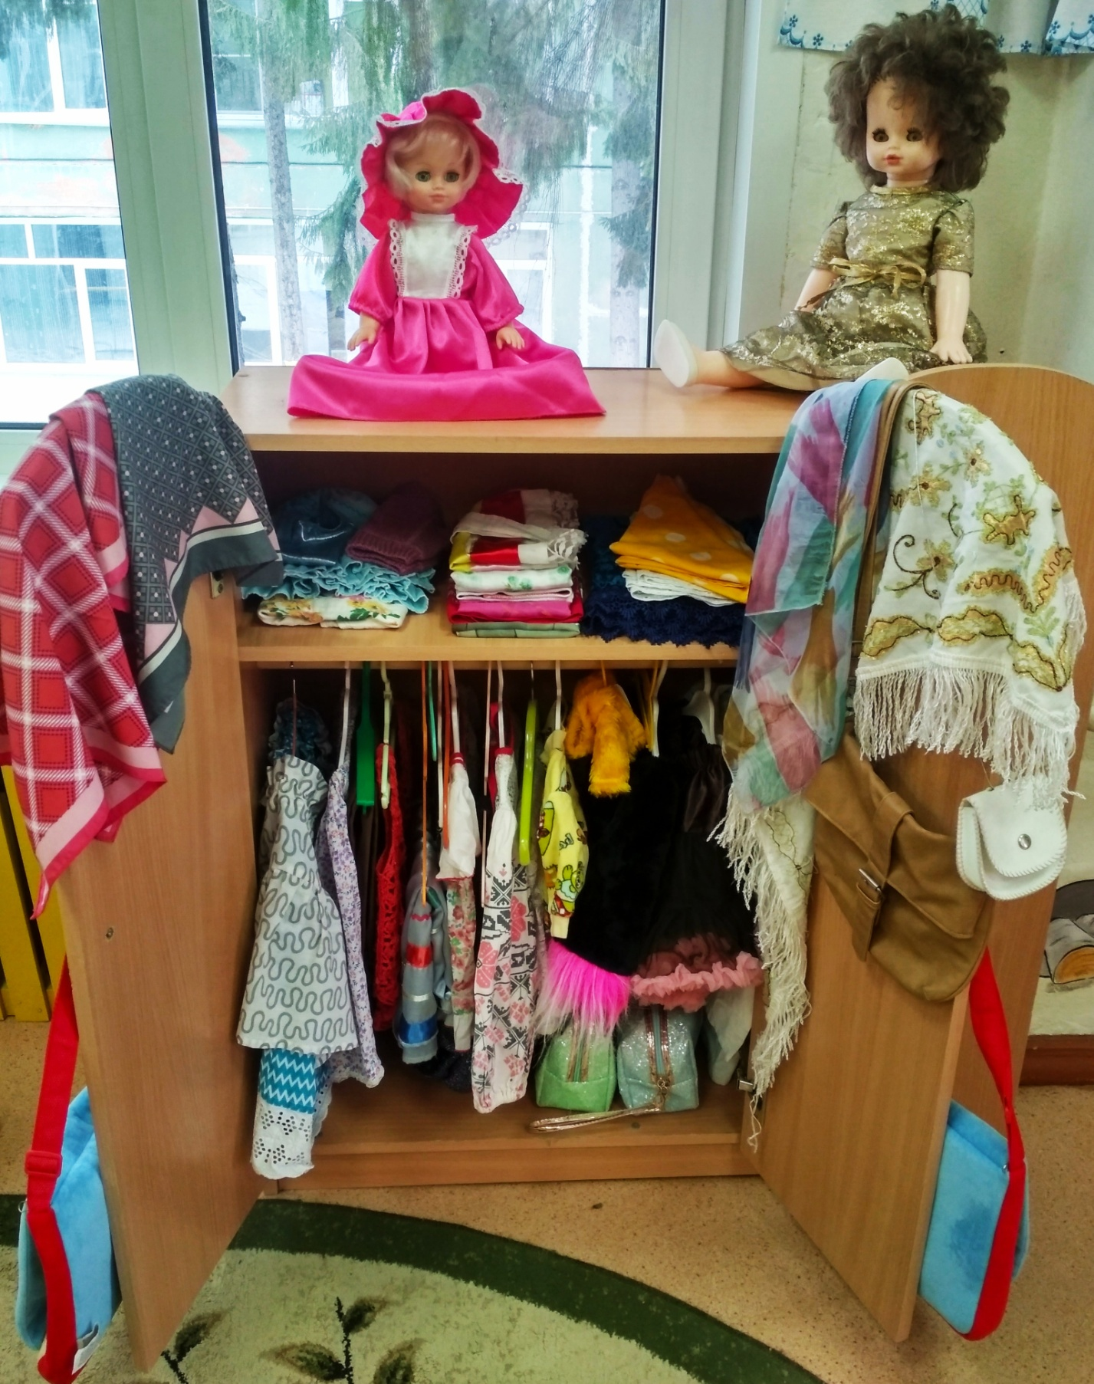
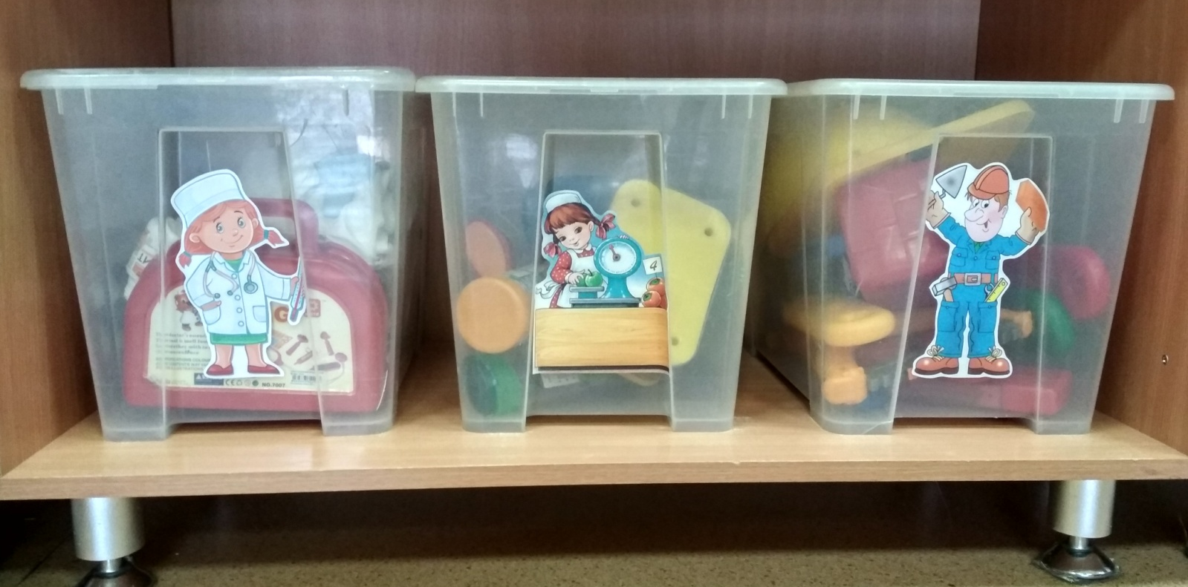

Центр «Русская горница»

Задачи:
- познакомить детей с понятием «Горница» ее устройством;
- познакомить с многообразием предметов домашнего обихода, их названиями и назначением;
- воспитывать уважение и любовь к своему Отечеству; привлечь родителей к активному взаимодействию по приобщению детей к русской культуре, к созданию мини – музея, расширять представления родителей об истории и традициях русского народа.

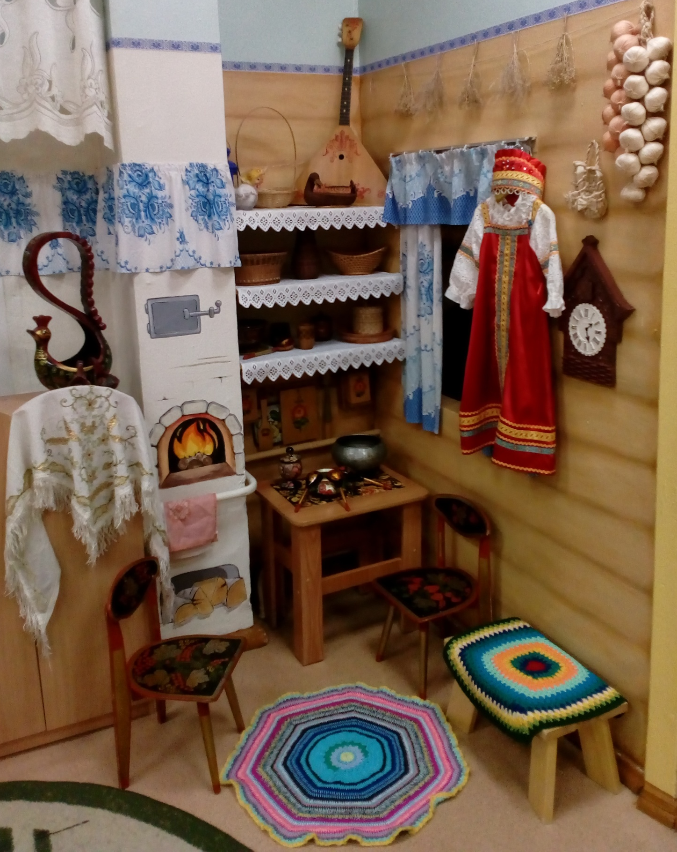

Центр «Двигательной деятельности»

Задачи:
- создать разнообразную физкультурно-игровую среду, направленную на оптимизацию двигательной активности;
- обогатить детей элементарными знаниями о многообразии подвижных игр и физических упражнений;
- развивать двигательные качества и способности (быстрота, ловкость, координация, гибкость, выразительность движений;
- поощрять двигательное творчество детей;
- формировать основы здорового образа жизни в семье и детском саду.

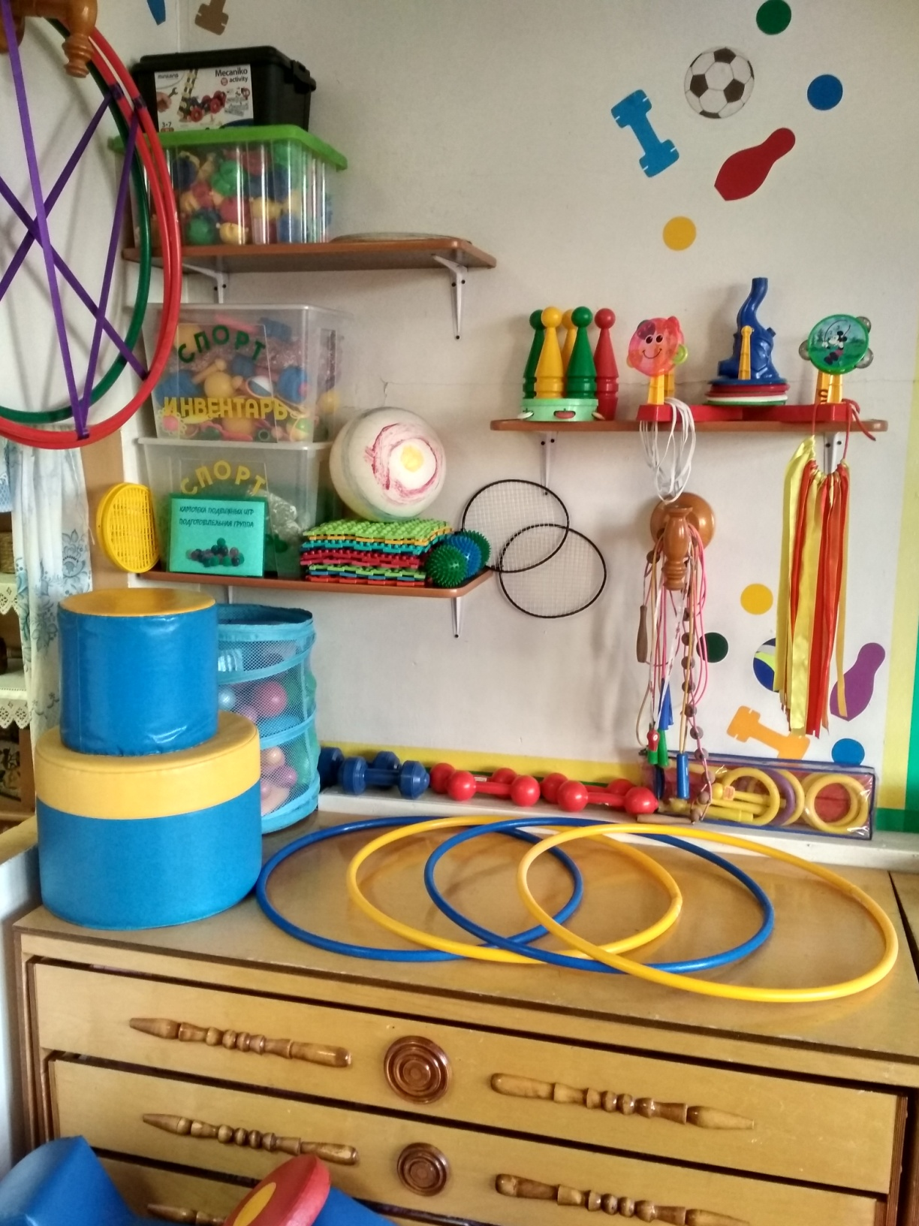

Центр «Конструирования»

Задачи:
- знакомить со свойствами строительного материала и способами построения построек различной сложности;
- развивать у дошкольников интерес к моделированию и конструированию;
- стимулировать детское научно-техническое творчество.

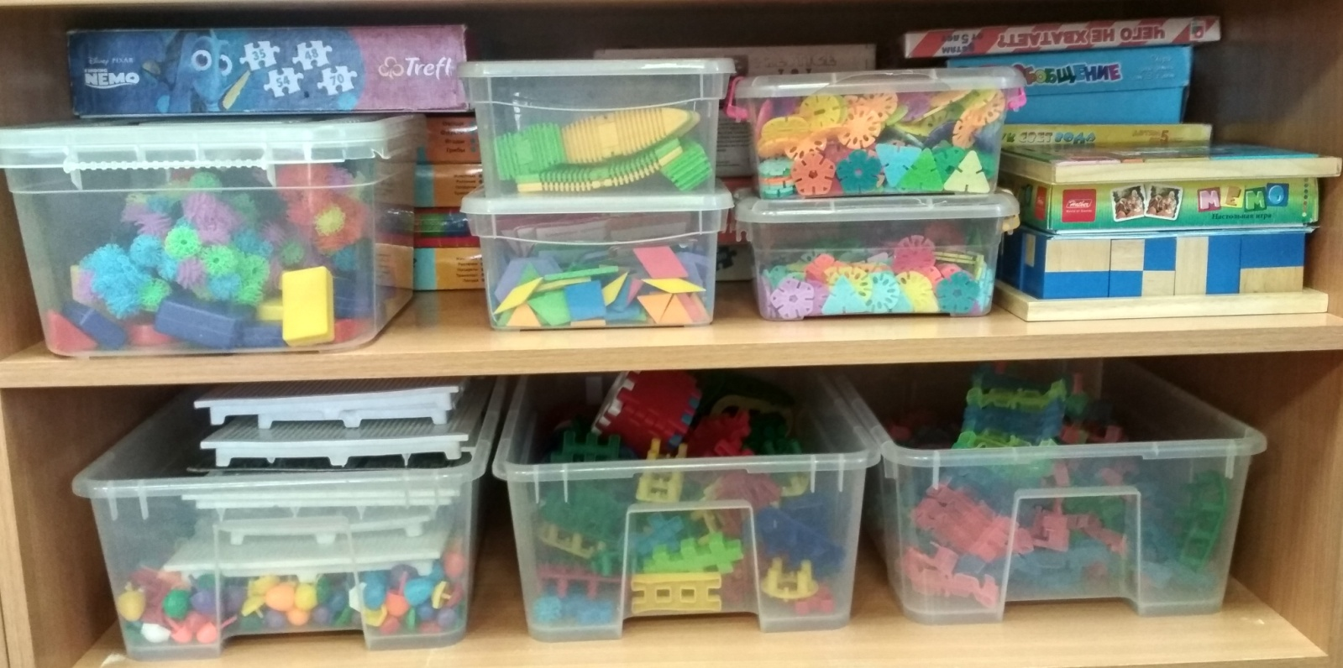

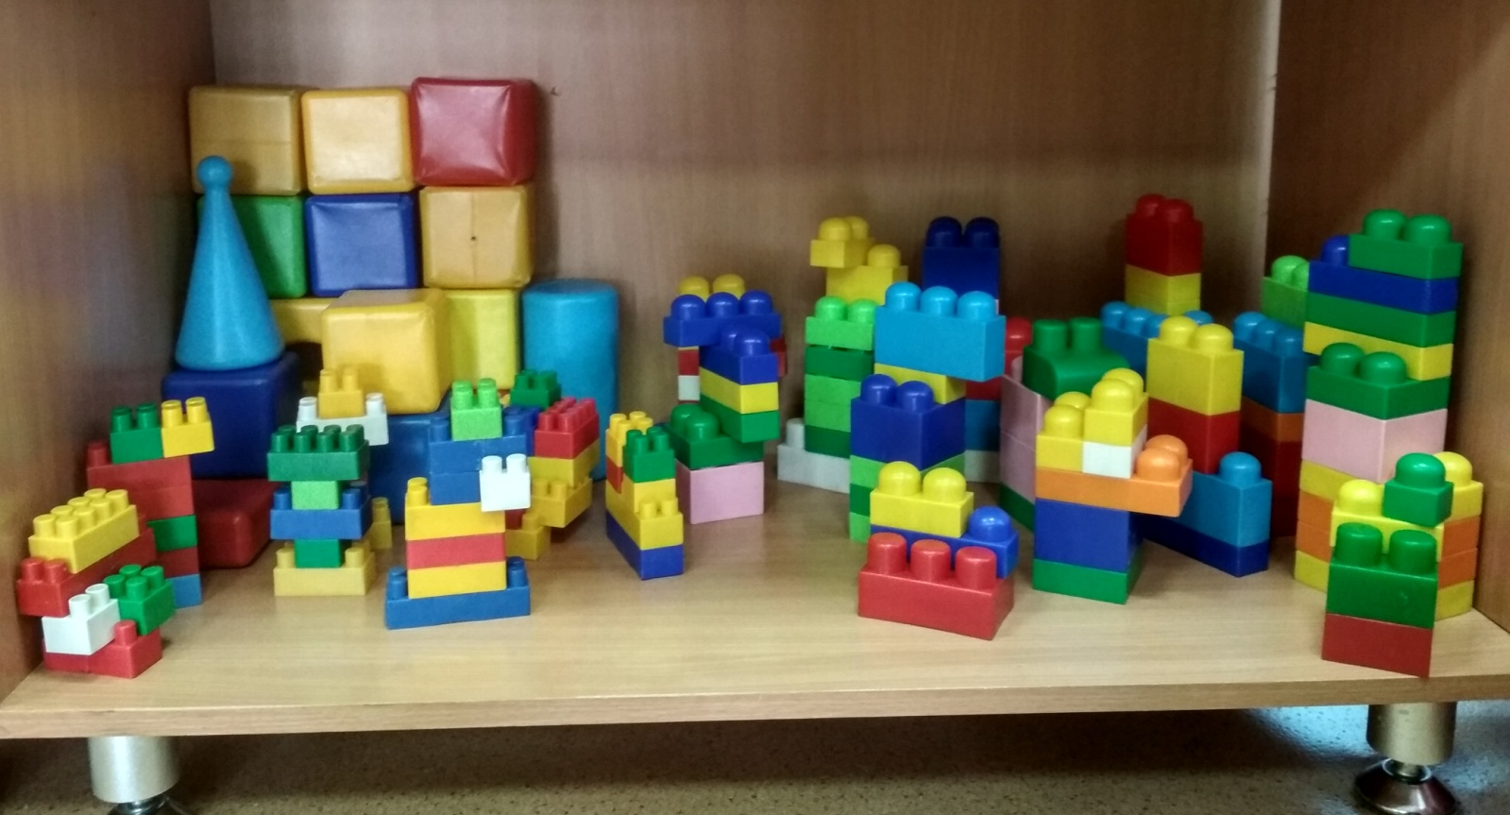

Центр «Музыкально театрализованной деятельности»

Задачи:
- воспитывать устойчивый интерес к музыкальной и театрально-игровой деятельности;
- пополнять и развивать музыкально-слуховые представления;
- подводить детей к созданию выразительных образов в песенных и танцевальных импровизациях, в этюдах и драматизациях;
- сформировать у детей стремление включать в самостоятельные игры и танцевальные импровизации;
- поддерживать желание детей выступать перед детьми, родителями, сотрудниками детского сада, участвовать в конкурсах и концертах на городских площадках.

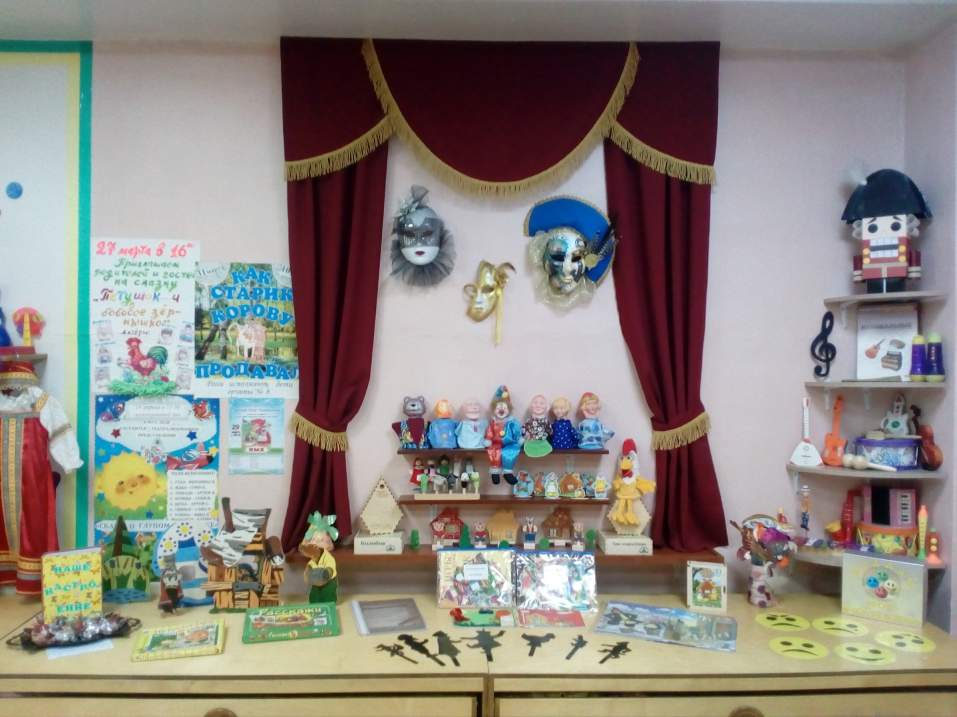

Спокойный сектор
Центр «Книги»
Задачи:
- знакомство с произведениями устного народного творчества и авторскими произведениями;
- формирование и развитие навыка восприятия образов художественной литературы и фольклора;
- развитие эмоционального отклика на содержание книг;
-развитие памяти и фантазии;
- стимулирование речевой активности, пополнение словарного запаса;
- воспитание бережного отношения к книге;
- нравственное воспитание через знакомство с историями о вечных человеческих ценностях: добре, семье, дружбе, верности.

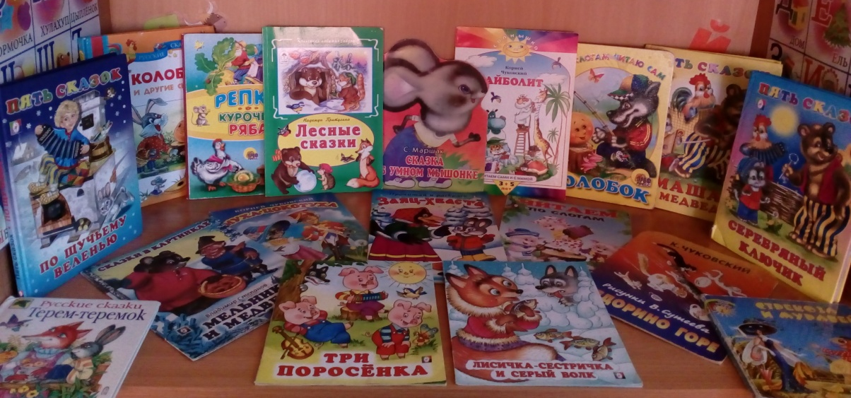
Каждую неделю книги подбираются по лексической теме нашей группы.

Центр «Уединения»
Задачи:
- создать психолого-педагогические условия для психологической стабильности ребенка;
- расширить возможность личного пространства, места уединения для детей в групповом помещении;
- обеспечить индивидуальные потребности ребенка и благоприятные условия его развития.

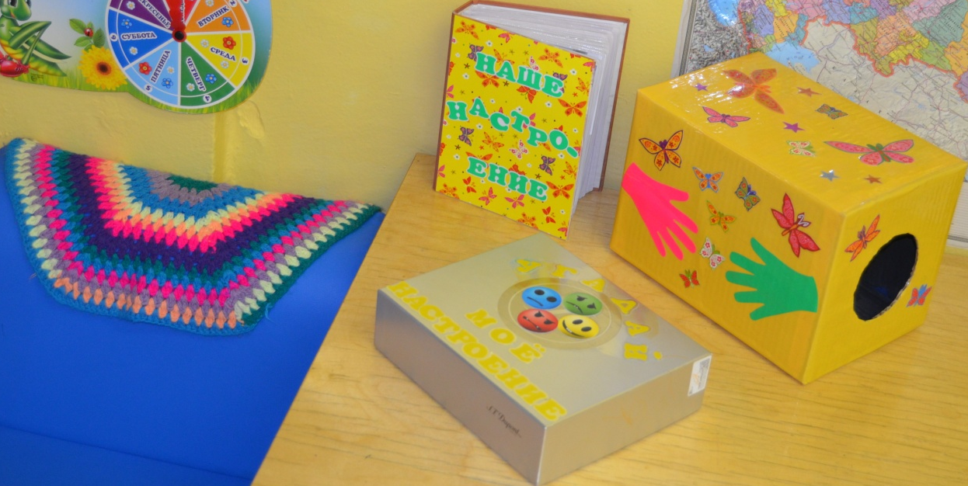
Центр «Природы»

Задачи:
- ознакомление с природой и природными явлениями;
- развитие умения устанавливать причинно-следственные связи между природными явлениями;
- формирование первичных представлений о природном многообразии планеты Земля; - формирование элементарных экологических представлений;
- формирование понимания того, что человек — часть природы, что он должен беречь, охранять и защищать её, что в природе все взаимосвязано, что жизнь человека на Земле во многом зависит от окружающей среды;
- воспитание умения правильно вести себя в природе;
- воспитание любви к природе, желания беречь её.

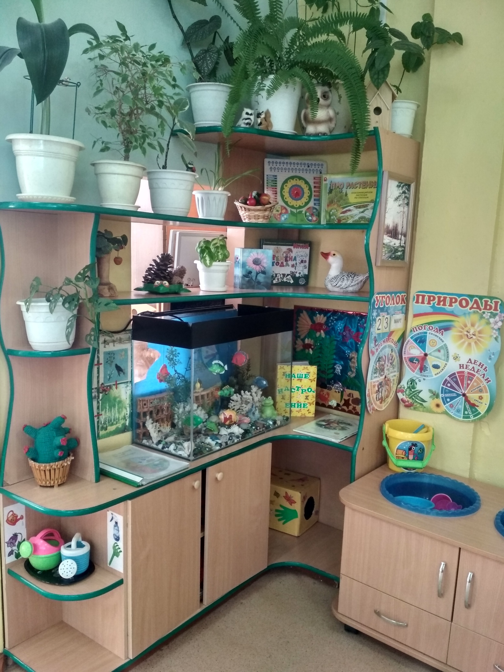

«Песок – вода»
Задачи:
- стимулировать желание ребёнка узнавать что-то новое и расширять кругозор детей, экспериментировать и работать самостоятельно (знакомство с основными свойствами воды, песка);
- развивать тактильную чувствительность, мелкую моторику рук;
- расширять и обогащать словарь детей;
- развивать познавательные процессы (восприятие, внимание, память, мышление);
- снимать психическое напряжение, агрессию, состояние внутреннего дискомфорта у детей;
- знакомить со свойствами различных предметов и материалов;
- закреплять элементарные представления о форме, величине, цвете предметов.

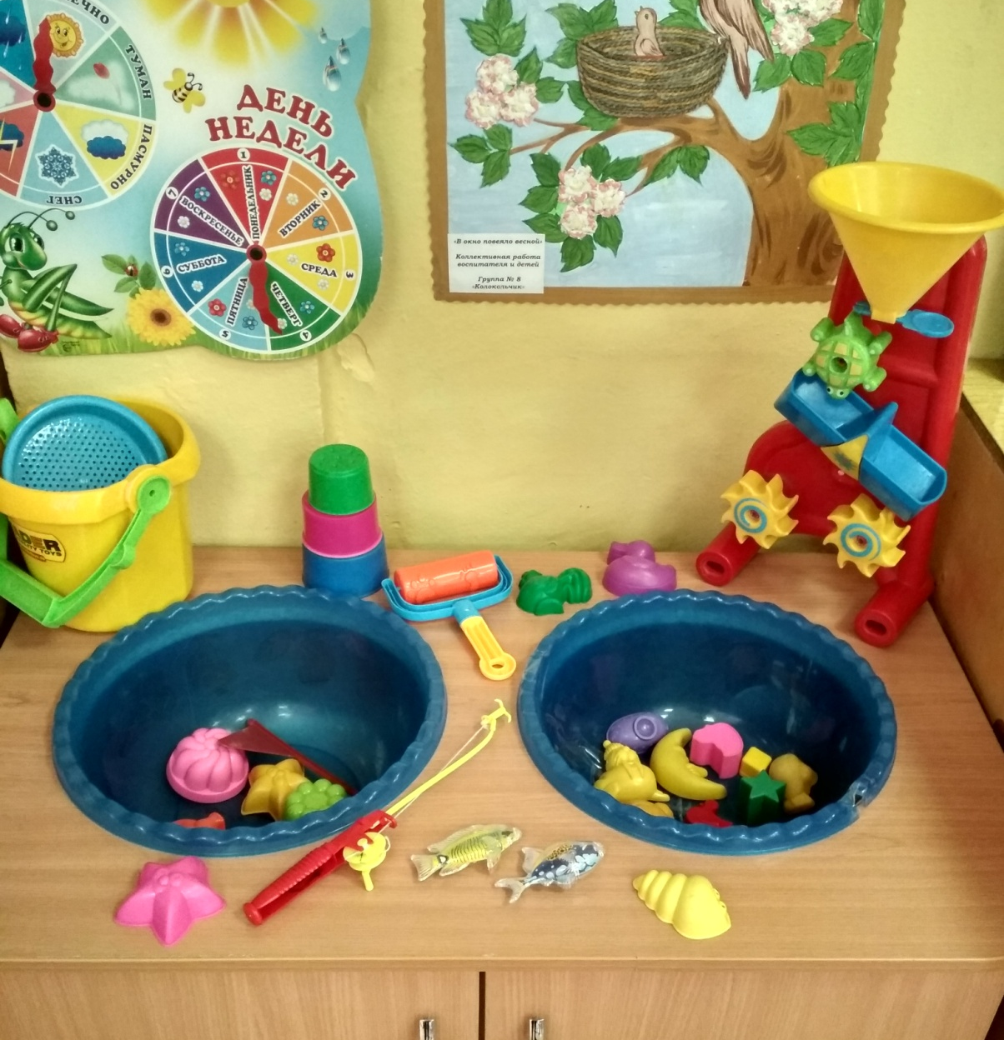

Рабочий сектор

Центр «Лексической темы»

Задачи: создать условия, способствующие развитию познавательной сферы ребёнка;
поощрять у детей любопытство и заинтересованность ко всему наблюдаемому в их окружении.

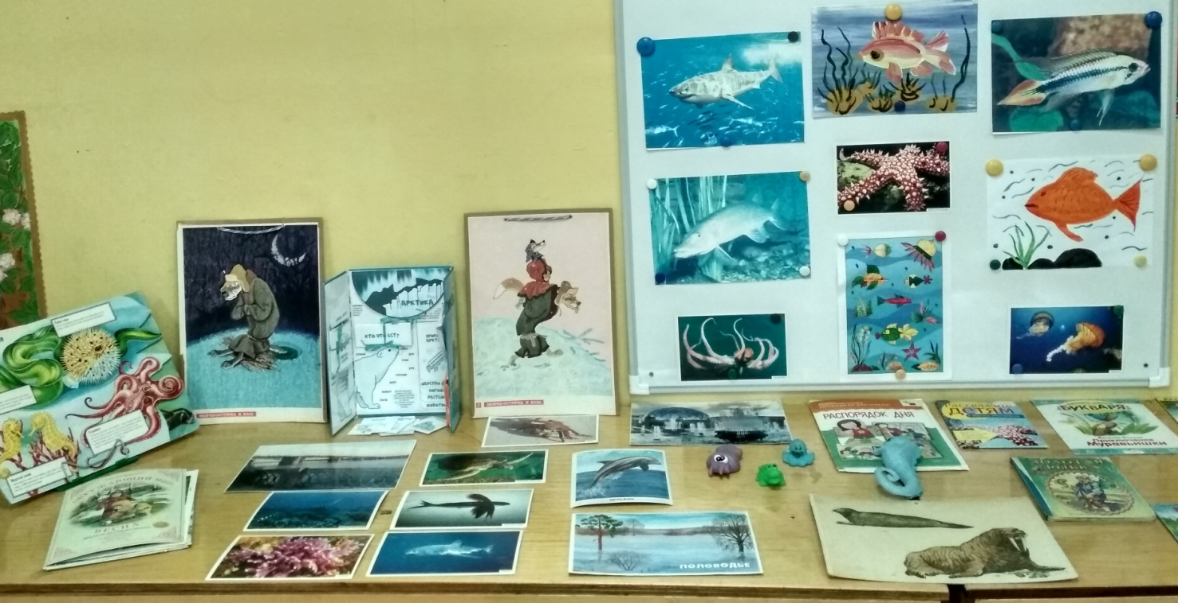
Центр «Безопасность»
Задачи: освоение детьми, с учетом их возрастных особенностей, наборов терминов и понятий, используемых в дорожном движении и способствующих дальнейшему успешному усвоению основ безопасного поведения на дорогах.

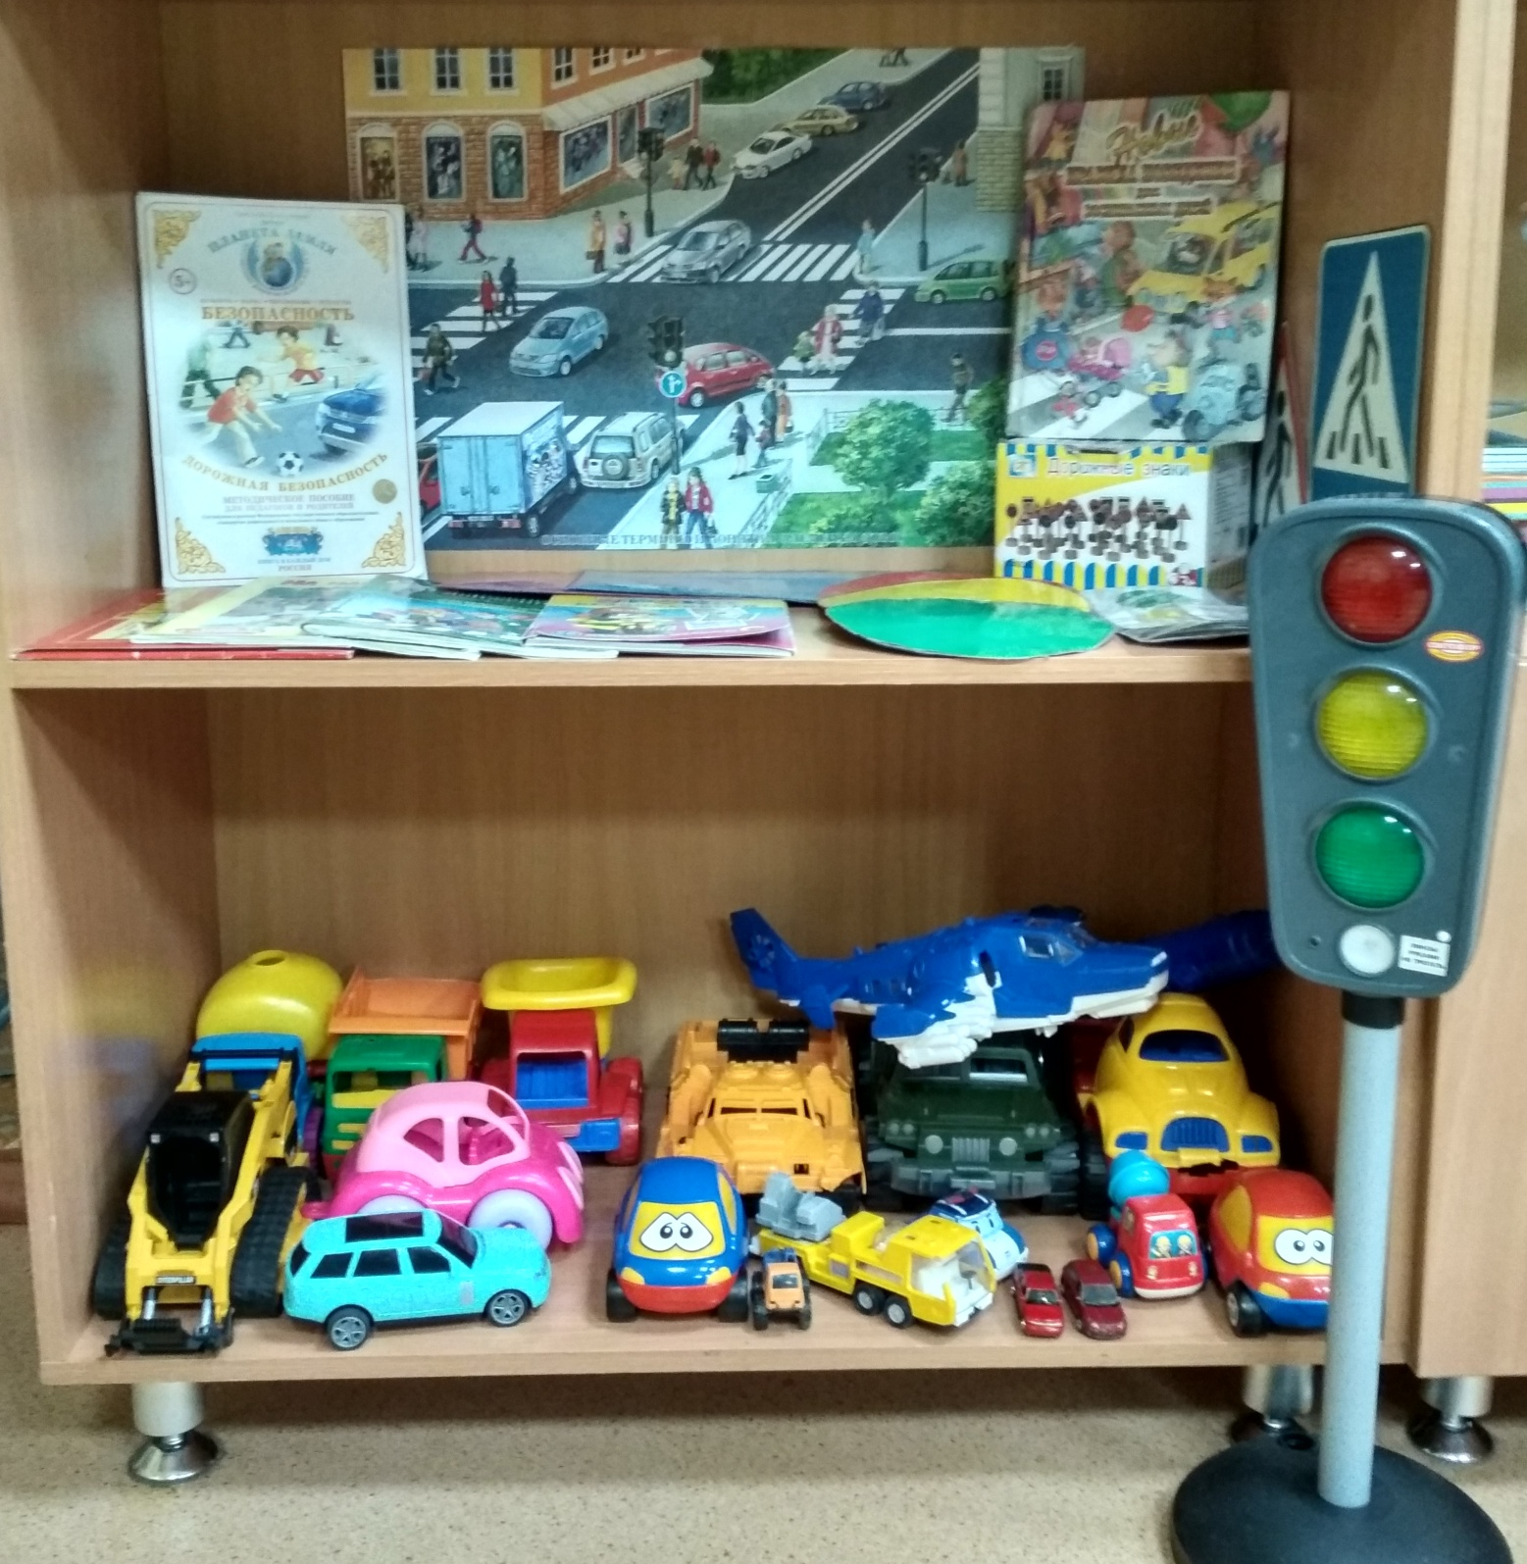
Центр «Исследовательской деятельности»

Задачи:
- расширение представлений о свойствах объектов действительности и связей между ними;
- обучение самостоятельному планированию эксперимента: формулировка цели исследования, выдвижение гипотез, выбор способа проверки гипотезы, оценка результата;
- развитие речевых способностей;
- развитие логического типа мышления;
- обучение проводить опыты с использованием приборов (весы, увеличительные стёкла, микроскоп);
- формирование навыка коллективной деятельности.

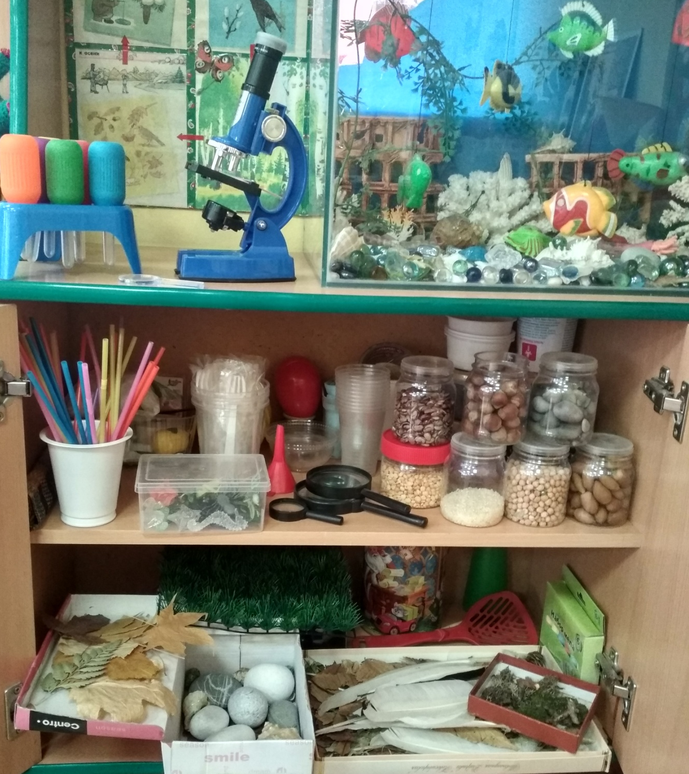

Центры «Продуктивной и творческой деятельности»

Задачи:
- развивать интерес, внимание, любознательность, эмоциональный отклик детей на отдельные эстетические свойства и качества предметов окружающей действительности;
- побуждать детей самостоятельно выбирать художественные техники для создания выразительных образов, используя для этого освоенные ранее способы и приёмы.

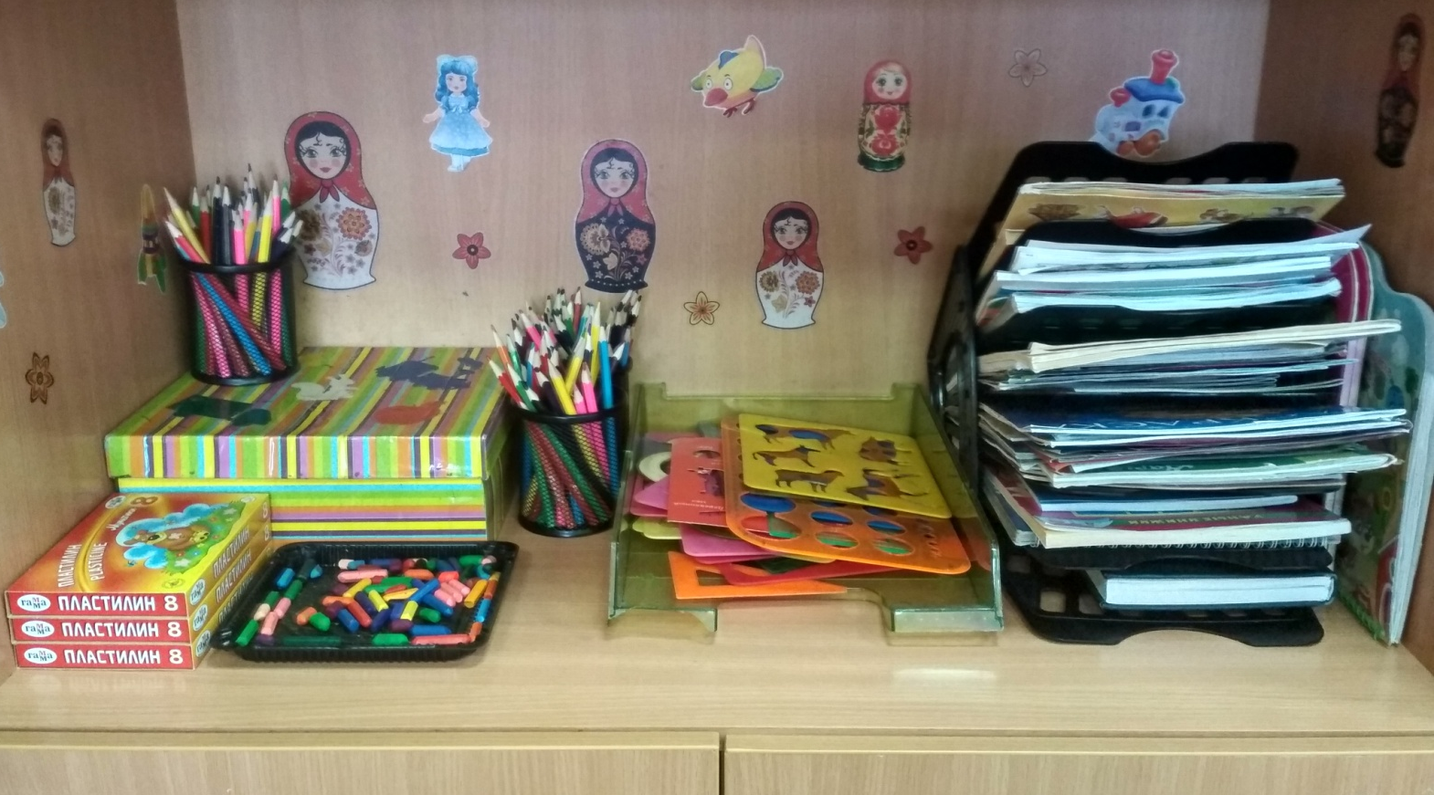
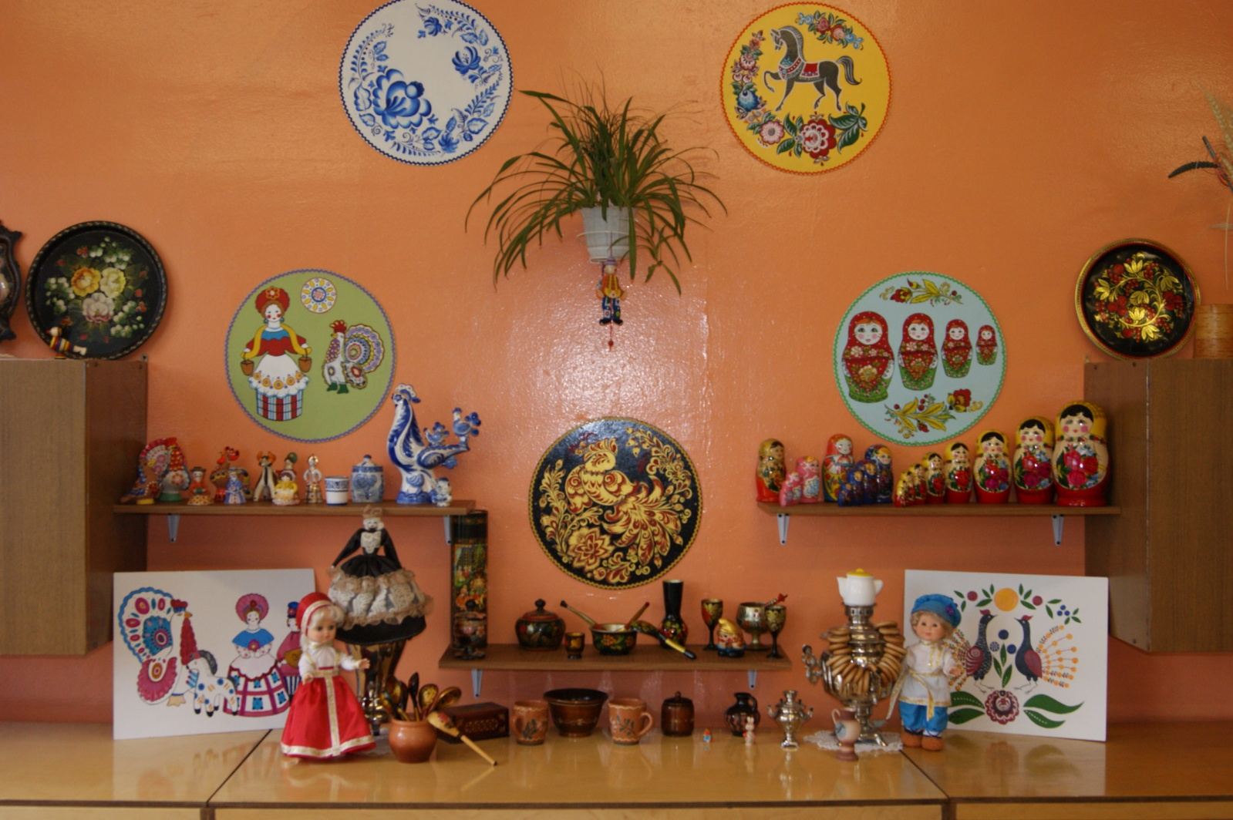

Центры «Правильной речи и моторики»
Задачи:
- формирование фонематического слуха;
- развитие артикуляционной моторики;
- закрепление навыков правильного звукопроизношения;
- закрепление навыков, полученных на занятиях;
- активизация словаря, обобщающих понятий и лексико-грамматических категорий;
- развитие связной речи;
- развитие мелкой моторики.
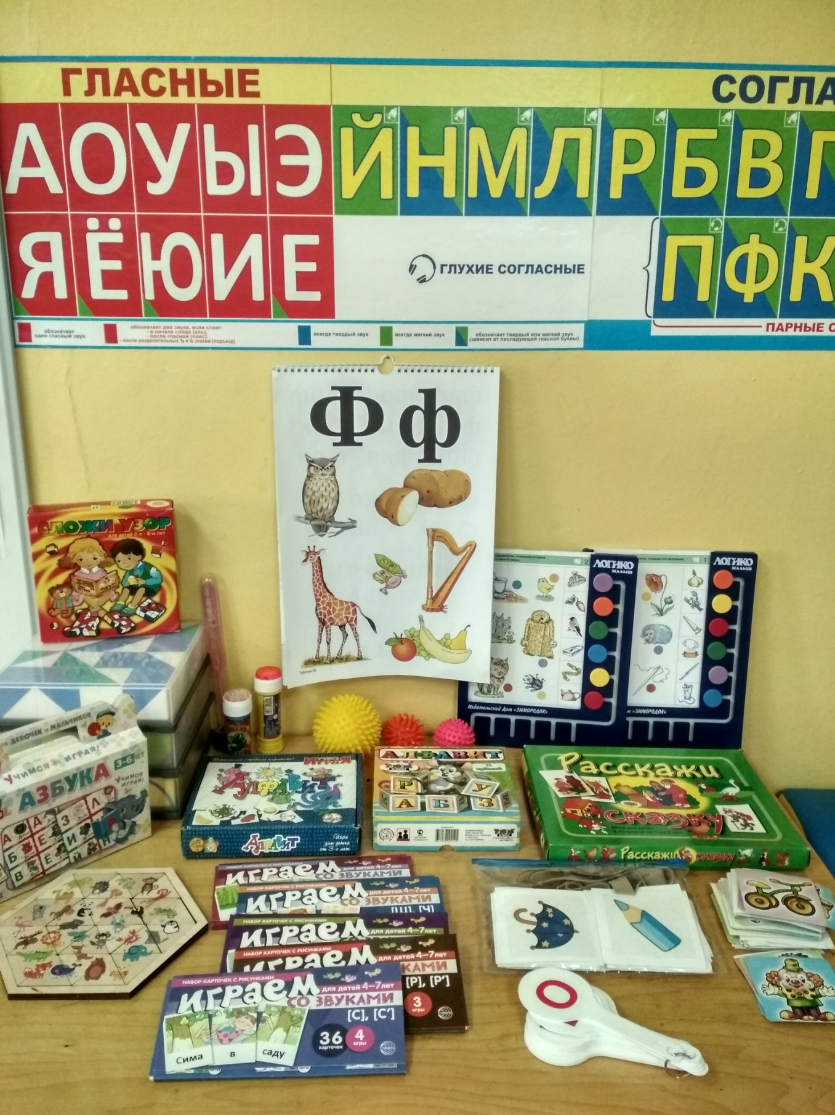
Работа с родителями
Задачи:
- установление контакта, общей благоприятной атмосферы общения с родителями детей;
- формирование активной педагогической позиции родителей, повышение воспитательного потенциала семьи.
